05. 결과 및 분석

5-1. 잔차 계산 및 사분면 분류
최종 확정된 앙상블 모델(LightGBM + Ridge)로 전체 7,264건에 대해 예측값을 산출하고, 실제값과의 차이(잔차)를 계산하였다. 이때 train 데이터로 학습한 모델을 그대로 다시 예측하면 잔차가 인위적으로 작아지는 문제가 있어, 5-fold 교차검증으로 ‘모델이 학습에 쓰지 않은 데이터’ 기준의 예측값을 사용하였다.
- X축: 조회수 잔차 (실제−예측, 로그스케일) — 노출부족(−) / 노출초과(+)
- Y축: 전환율 잔차 (실제−예측, %p) — 기대이하(−) / 기대초과(+)
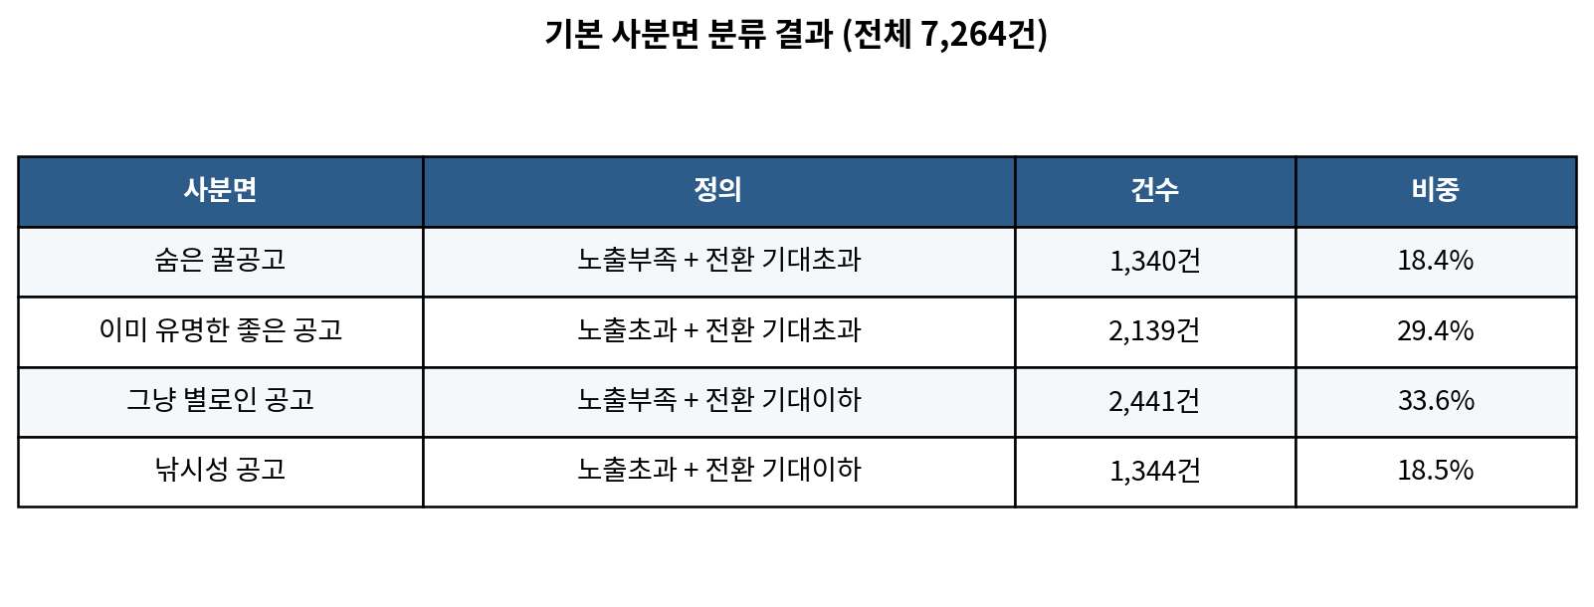
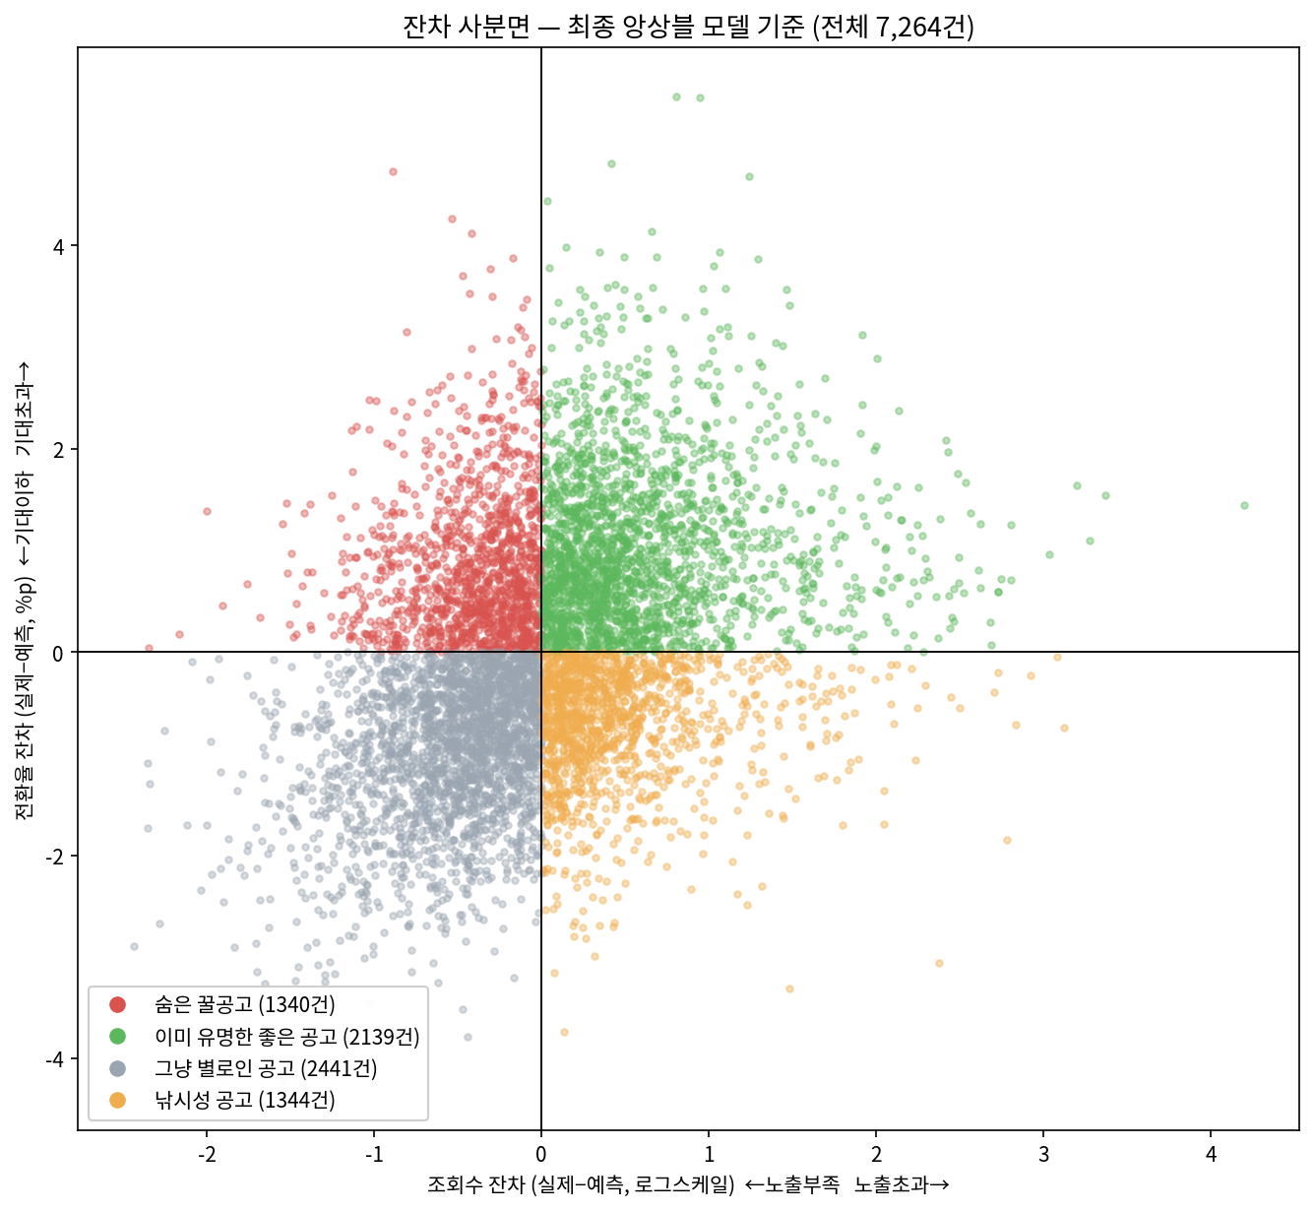
그림 8. 잔차 사분면 — 기본 분류 (전체 7,264건)

5-2. 신뢰도 필터링
경계(0) 부근의 공고는 잔차 차이가 미세하여, 조건이 조금만 달라져도 사분면이 뒤바뀔 수 있는 불안정한 판정이라는 문제가 있다. 이를 보완하기 위해 ‘십자 경계선(두 축)까지의 거리’를 신뢰도 지표로 정의하였다.
신뢰도 지표 = min( |조회수 잔차| , |전환율 잔차| )
이 값이 클수록 두 축 모두에서 넉넉하게 벗어나 있다는 의미이며, 원점에서의 단순 거리(유클리드 거리)와 달리 한쪽 축에만 치우쳐 크게 벗어난 ‘가짜 확신’ 사례를 배제할 수 있다. 이 지표를 전체 데이터 내 백분위(중앙값 / 상위 25% / 상위 10%)로 나누어 4단계 신뢰도 등급을 정의하였다.
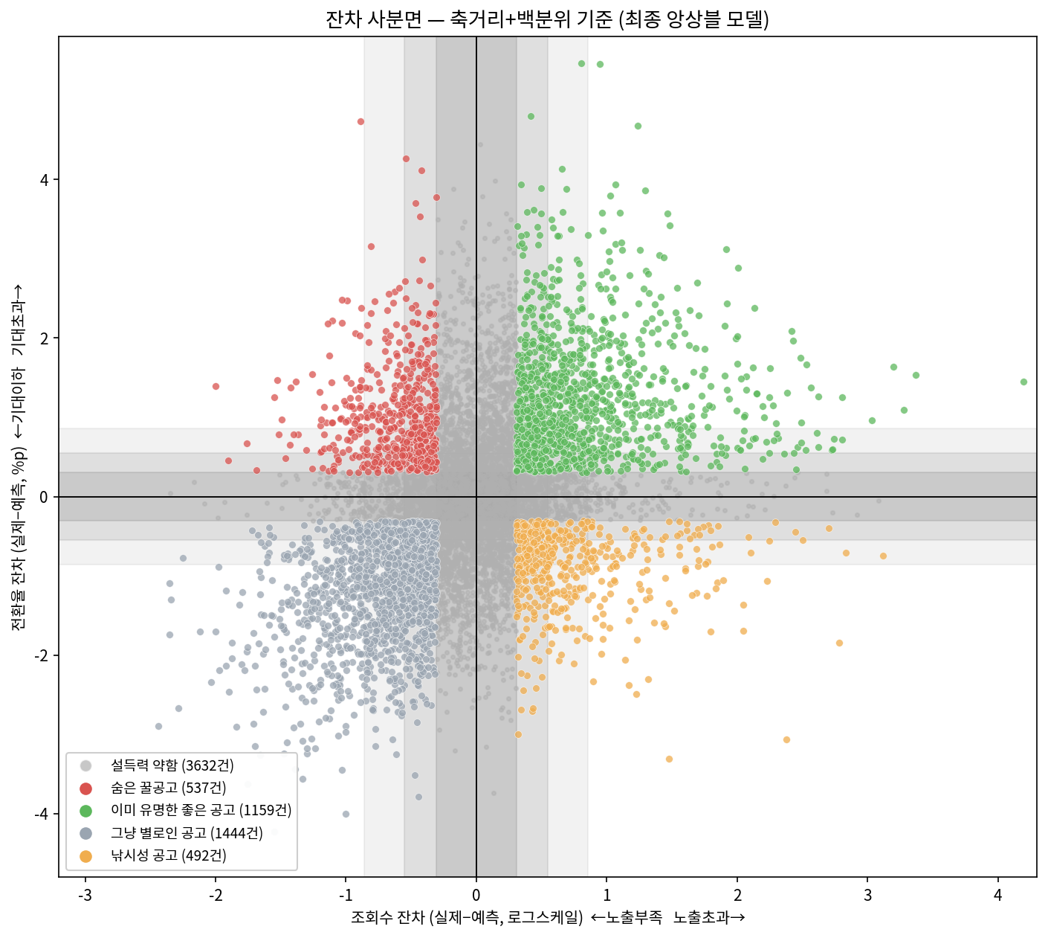
그림 9. 신뢰도 등급 시각화 — 경계 부근(회색)과 등급 이상(색상) 구분

5-3. 군집화 분석
신뢰도 등급이 ‘설득력 있음’ 이상인 숨은 꿀공고(537건)를 대상으로, 공고의 원본 특성(접수기간, 제목 형태, 우대역량 개수 등)을 이용한 군집화를 시도하였다. 이때 잔차·타겟 변수는 군집화 입력에서 제외하고 원본 피처만 사용하였다.

K-means 시도 — 실루엣 계수가 낮게 나타남
k=2~9 구간에서 실루엣 계수를 비교한 결과, 모든 구간에서 0.11~0.14 수준에 그쳐 통상적으로 ‘의미 있는 군집 구조’로 보는 기준(0.25)에 미치지 못했다.
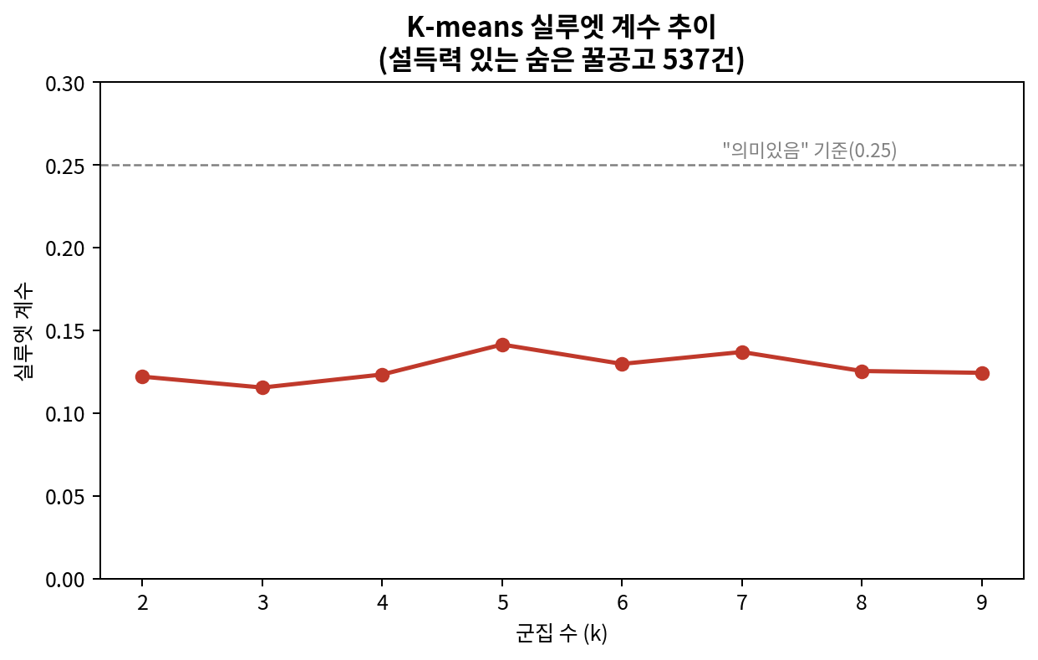
그림 10. K-means 실루엣 계수 추이 (k=2~9)

DBSCAN 적용 — 실루엣 계수 개선
밀도 기반 군집화 알고리즘인 DBSCAN을 적용한 결과, 실루엣 계수 0.28로 개선되어 ‘의미 있는 구조’ 기준을 최초로 충족하였다. DBSCAN은 모든 점을 강제로 군집에 편입시키지 않고 이상치를 별도로 식별한다는 장점이 있다. 이 장점과 밀도 기반이라는 특징에 의해 실루엣 계수가 개선되었다고 추정한다.
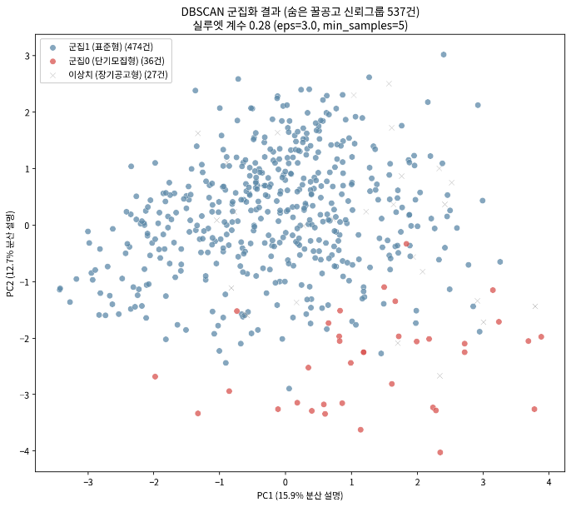
그림 11. DBSCAN 군집화 결과 (PCA 2차원 투영)
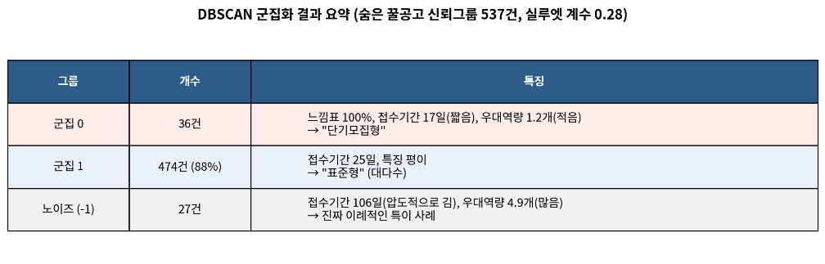
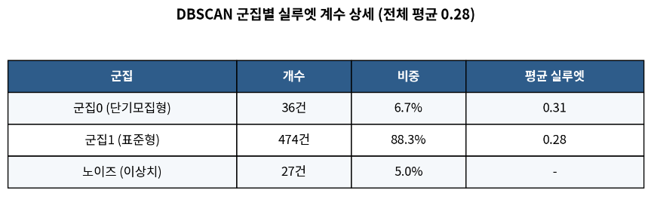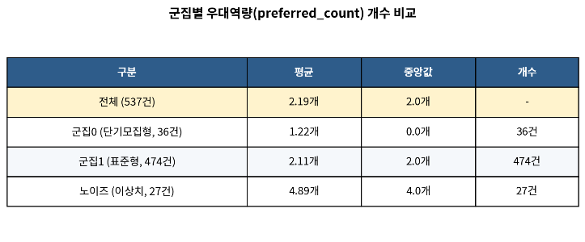

5-4. SHAP 해석
잔차·군집화와는 별개로, 원래의 회귀모델 자체가 조회수·전환율을 예측할 때 어떤 피처를 근거로 삼는지를 SHAP으로 확인하였다. 이는 ‘저평가의 원인’이 아니라 ‘일반적으로 무엇이 성과에 영향을 주는가’에 대한 답이다.

Target A (조회수)
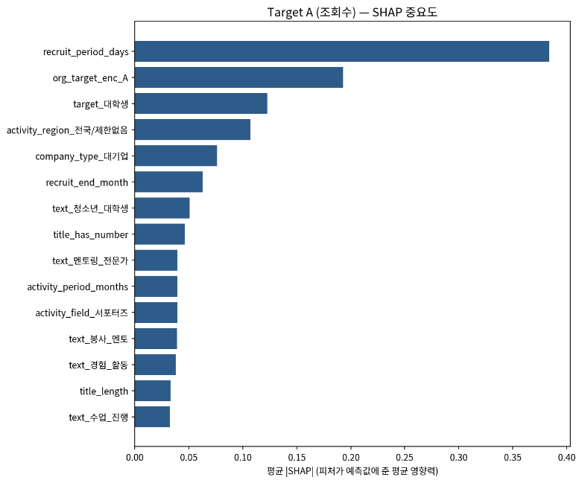

Target B (전환율)
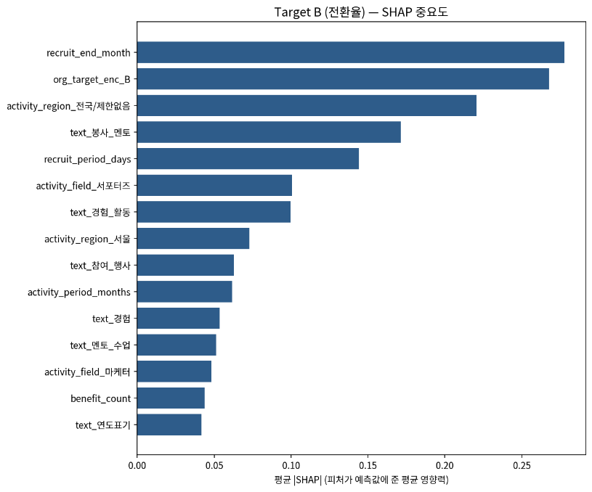
접수기간·기관 평판 점수가 두 타겟 모두에서 상위권을 차지하였으며, Target B에서는 텍스트 기반 파생 피처(글 내용 요약값)가 다수 상위권에 포함되어 공고 문구의 표현 방식이 실제 전환율에 유의미한 영향을 준다는 것이 확인되었다.
다음은 표에서 제대로 의미를 알 수 없는 피처의 내용에 대한 설명입니다. 아래 사진은 위 2개의 표 옆에 작게 첨부하는 용도로 사용하면 될 것 같습니다.
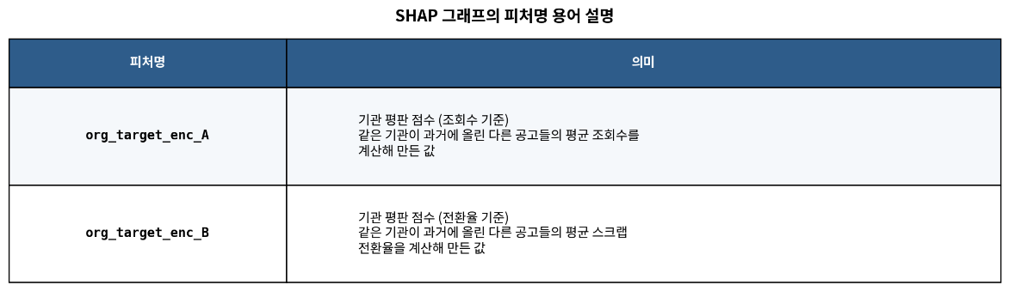

5-5. 결과 사례
신뢰도 등급이 '매우 설득력 있음'(상위 10%)에 해당하는 숨은 꿀공고 53건 중 대표 사례 8건을 살펴보면, 소규모 스타트업부터 삼성생명·NH농협은행 같은 대기업·금융권까지 다양한 규모의 기관이 포함되어 있다는 점이 눈에 띈다. 이는 인지도가 높은 기관이라고 해서 모든 공고가 균일하게 관심을 받는 것은 아니며, 개별 공고 단위로는 조건 대비 저평가가 발생할 수 있음을 보여준다.
